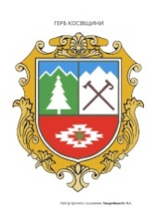
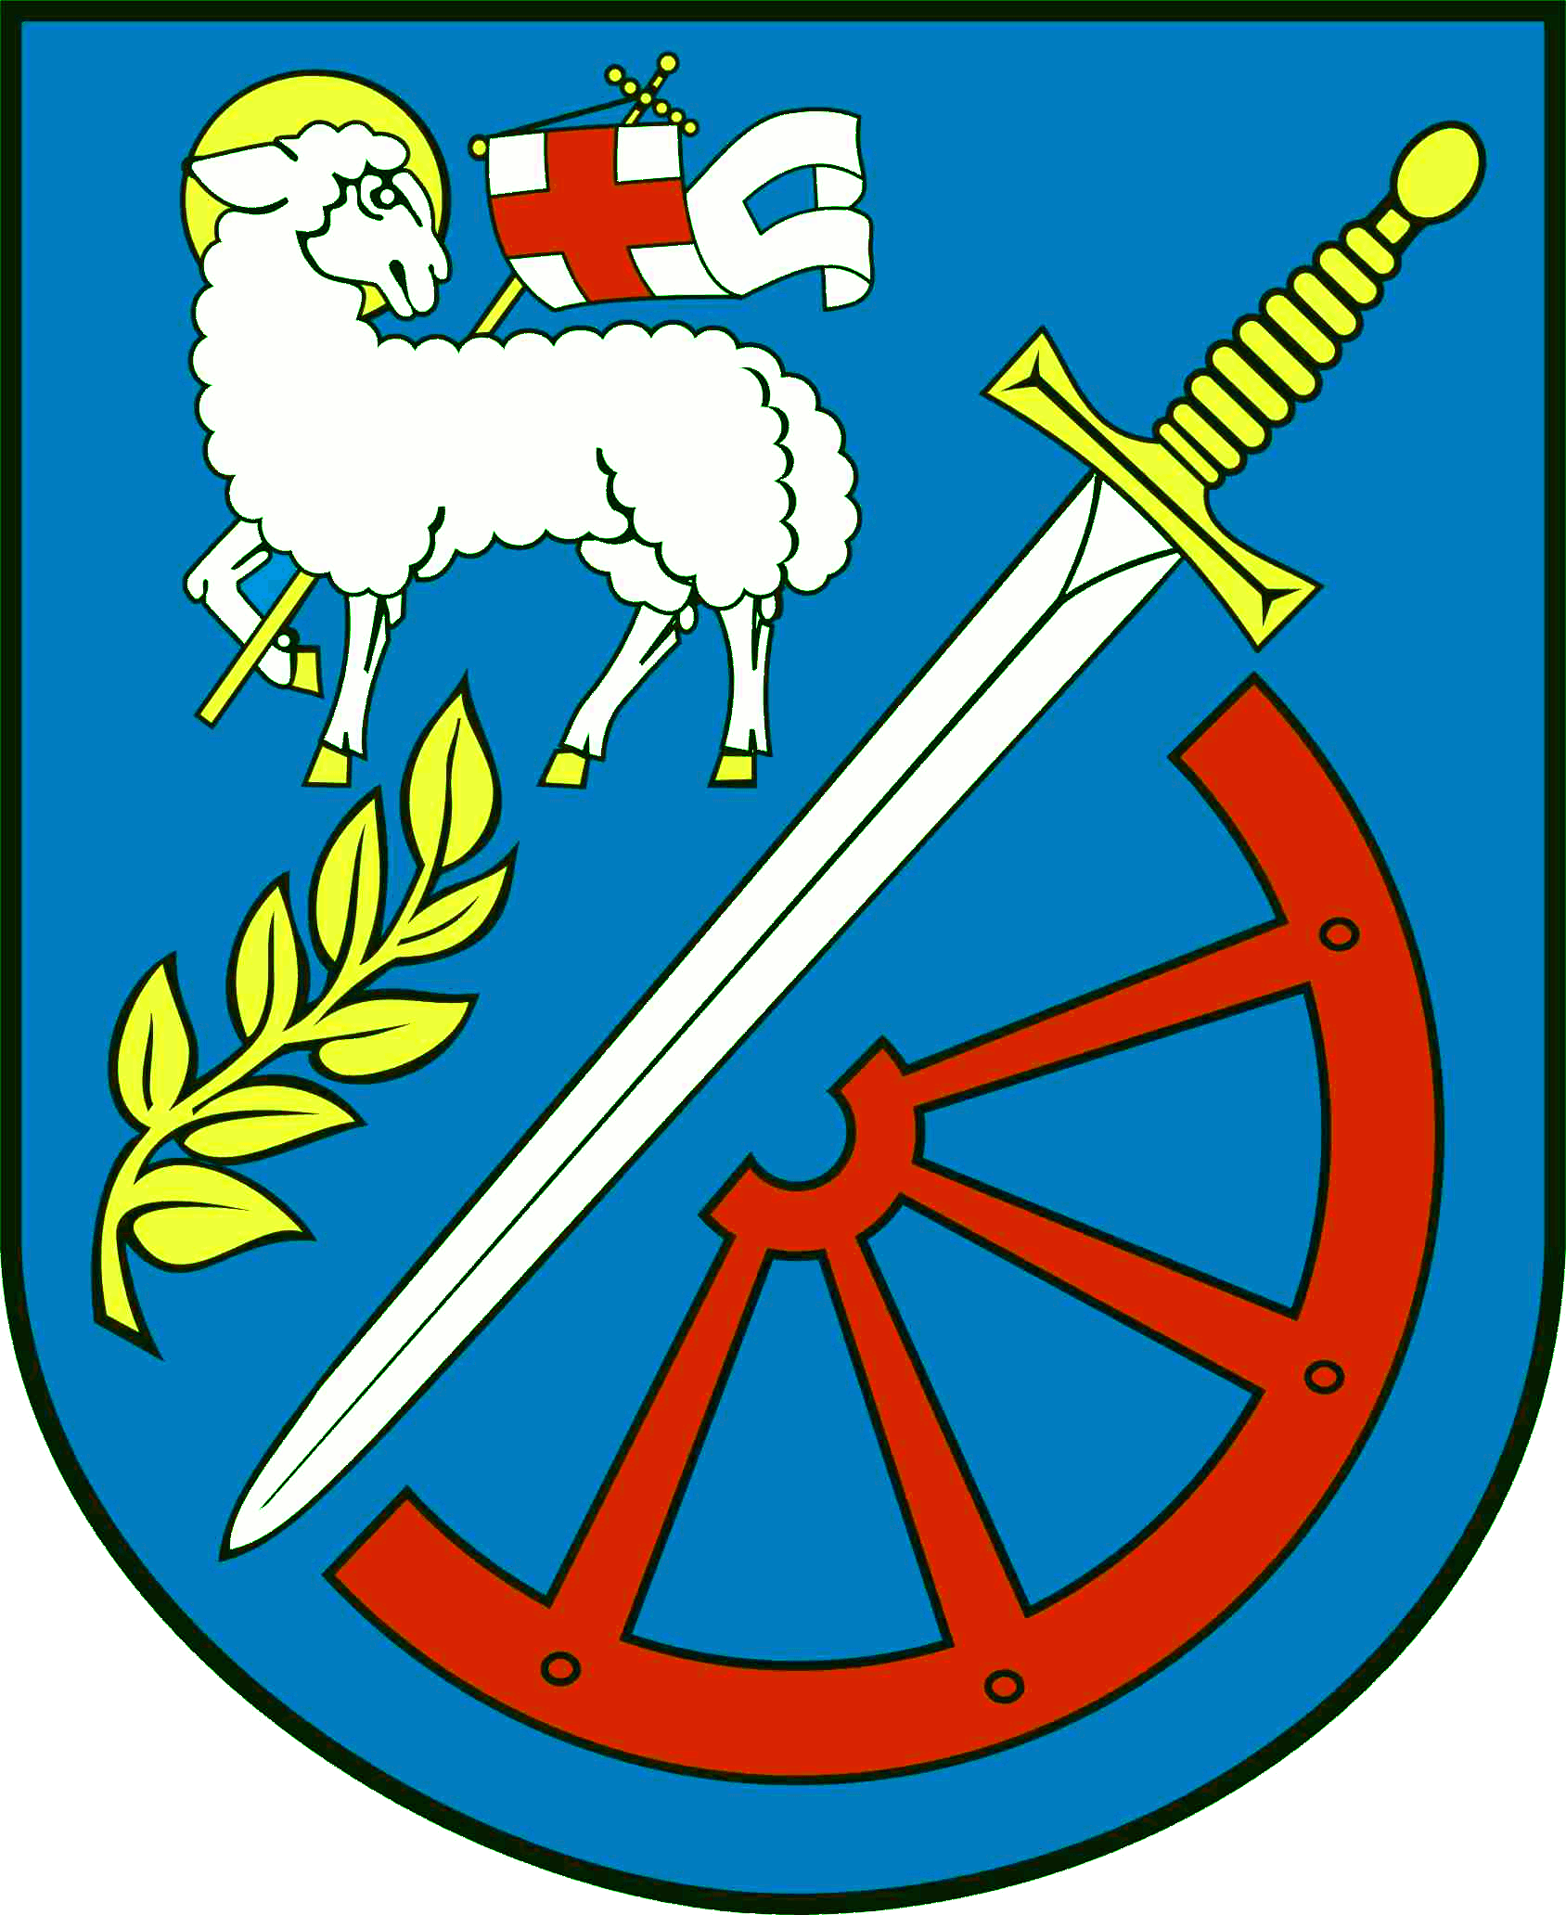
Бранєвський повіт
Варміно-Мазурське воєводство
Республіка Польща
Косівська районна рада
Івано-Франківська область
Україна

Договір
про співпрацю

укладений у місті Косові 11 жовтня 2017 року між Косівським районом Івано-Франківської області (Україна) Косівською районною радою (далі – Район), що знаходиться за адресою: 78 601, Івано-Франківської обл., м.Косів, майдан Незалежності, 11, ідентифікаційний код 04054429, в особі:
Голови районної ради – Павла Ванджурака
Заступника голови районної ради – Володимира Петричука
з
Бранєвським повітом Варміно-Мазурського воєводства (Республіка Польща) Бранєвською Радою Повітовою (далі – Повіт), що знаходиться за адресою: Майдан Юзефа Пілсудського, 2, 14-500 Бранєво, ідентифікаційний код 582-160-80-53, в особі:
Старости Бранєвсьвого – Лєшека Дзьонга
Члена правління Повіту Бранєвського – Владислава Грушки

§ 1
Метою даної угоди є встановлення довгострокового співробітництва в різних сферах суспільного життя на основі взаємної поваги, партнерства і взаємної вигоди для обох сторін, шляхом сприяння і координації контактів між мешканцями Району (Україна) і Повіту (Республіка Польща).

§2
Сторони вважають за доцільне розвивати партнерство у наступних сферах:
- співпраця між представницькими органами місцевого самоврядування та їх виконавчими структурами;
- співпраця між неурядовими організаціями;
- економічне співробітництво і розвиток підприємництва;
- освіта, культура, спорт і туризм, в тому числі молодіжні обміни.

§3
Для реалізації вищезгаданих цілей сторони договору будуть виконувати наступні дії:
- обмінюватись інформацією та досвідом в різних сферах діяльності органів місцевого самоврядування та стратегічного планування розвитку, в тому числі організовувати робочі візити;
- заохочувати та поширювати інформацію серед шкіл, інших навчальних закладів та закладів культури, неурядових організацій до можливості обміну досвідом і партнерських візитів, молодіжних обмінів;
- заохочувати взаємні контакти між підприємцями, популяризувати продукцію місцевих виробників, організовувати спільні візити і ярмарки.

§4
- Сторони, в межах своєї компетенції та за взаємною згодою, можуть розширювати сфери співробітництва, визначені даним договором.
- Сторони проведуть зустріч з метою зміцнення співпраці та обговорення її майбутніх результатів.
- Сторони надаватимуть всебічну допомогу в організації візитів. Витрати на відповідні зобов’язання щоразу будуть взаємно визначатись.

§5
- Договір укладається на безстроковий термін.
- Будь-яка зі сторін може розірвати договір в письмовій формі, із зазначенням причин такого рішення. Припинення дії договору набуде чинності через З місяці з дня отримання однією із сторін такого рішення.

Косівська районна рада Бранєвський повіт
78 601, Івано-Франківська область, Майдан Юзефа Пілсудського 2
місто Косів, майдан Незалежності 11 14-500 Бранєво
тел.(03478) 246 00, тел. факс 24630,24640 тел. (0048) 55 644 02 00
rada.kosiv@gmail.com starostwo@powiat-braniewo.pl
www.kosivrada.if.ua www.powiat-braniewo.pl

